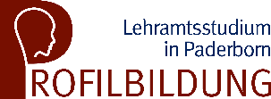
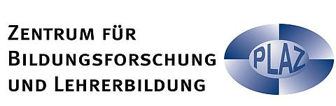

Beantragung des Zertifikats
– Formular für Lehramtsstudierende gemäß LPO 2003 –
Bitte füllen Sie diesen Bogen vollständig aus und senden Sie ihn als Word-Datei an profile@plaz.upb.de, um Ihr Profilzertifikat zu beantragen. Hängen Sie Ihrer E-Mail die Dokumente an, die die von Ihnen gemachten Angaben belegen (Praktikumsbescheinigung, -bestätigung, Dokumentation des Entwicklungs- und Abschlussgesprächs, Scheine der belegten Veranstaltungen (Reguläre Scheine Ihres Studiums, Profilscheine, Teilnahmebescheinigungen)), sofern diese noch nicht im PLAZ eingereicht wurden.
Name, Vorname:
Matrikelnummer:
Profil:
Entwicklungsgespräch: | (Muster: TT.MM.JJJJ mit Akademischer Titel Vorname Nachname der Dozentin/des Dozenten)
Abschlussgespräch: | (Muster: TT.MM.JJJJ mit Akademischer Titel Vorname Nachname der Dozentin/des Dozenten)
Praktikum: | (Muster: TT.MM.JJJJ – TT.MM.JJJJ, Institution, Ort)

Übersicht über belegte Veranstaltungen/Workshops/Vorträge im Rahmen Ihres Profilstudiums:
Titel der Veranstaltung | Dozentin/Dozent

